

よ く 分 か る

障害者差別解消法

2018年３月

大阪府

目　　　次

Ⅰ．本編

　１．はじめに　・・・・・・・・・・・・・・・・・・・・・・・・・・・・　1

　２．障がい（者）の理解　・・・・・・・・・・・・・・・・・　２

　３．障害者差別解消法　・・・・・・・・・・・・・・・・・・　５

Ⅱ．参考資料

　１．国際的な動き　・・・・・・・・・・・・・・・・・・・・・・　13

　２．国、府の動き　・・・・・・・・・・・・・・・・・・・・・・・　18

**Ⅰ　本編**

**１．はじめに**

　1981年の国際障害者年を契機に、障がい者の権利の実現に向けた取組みが国際的な広がりを見せる中、2006年には障害者権利条約が採択されました。その後、障害者基本法の改正、障害者の日常生活及び社会生活を総合的に支援するための法律（障害者総合支援法）の制定、障害を理由とする差別の解消の推進に関する法律（障害者差別解消法）の制定、障害者の雇用の促進等に関する法律（障害者雇用促進法）の改正など、障がい者に係る様々な法律の制定・改正を経て、わが国も同条約を批准(2014年1月20日）しました。

この冊子は、こうした動きの中でも特に障害者差別解消法の制定の趣旨、法の目的、概要を企業や店舗で働く皆さんに理解していただくために開催する研修の基本テキストです。

**２．障がい（者）の理解**

**障がいの「社会モデル」**

障害者差別解消法は、障がいの「社会モデル」をふまえ、人が障がいの有無によって分け隔てられることなく、お互いに人格と個性を尊重し合いながら共生する社会の実現をめざしています。

「社会モデル」とは、障がいのある人が受ける不自由は、その人の心身の機能障がいだけが原因ではなく、社会における様々な障壁（バリア）と向き合う（出会う）ことによって作り出されるものであるという考え方です。

**＜障がいの捉え方＞**

社会におけるバリアの例として、車いす利用者が公共交通機関を利用する場合、乗車できるバスが限られたり、また、レストランやコンサートに行く際に、設備や人員をすぐに整えられないために事前の連絡を求められたりすることがあります。

従来の「医学モデル」では、障がいがある人の “できないこと” に着目されており、このようなバリアは、個人が障がいを有することによる問題だと捉えられていました。

|  |  |  |
| --- | --- | --- |
|  | **医学モデル** | **社会モデル** |
| 捉え方 | 障がいは、病気、  ケガ等が原因の  個人的問題 | 障がいは、社会環境によってつくり出される  社会的問題 |
| 対応策 | 医師、指導員等の  専門家による  治療、指導 | 社会全体による意識改革、環境改善 |

障がいのある人の障がいだけに着目するのではなく、**障がいと環境との関係**で課題を捉える

しかし、「社会モデル」の考え方では、身体障がいがある人もスロープやエレベーター等があれば、行動する幅がぐんと広がりますし、知的障がいがある人も、短い文章で伝えたり絵カードを用いたりすることでコミュニケーションができます。

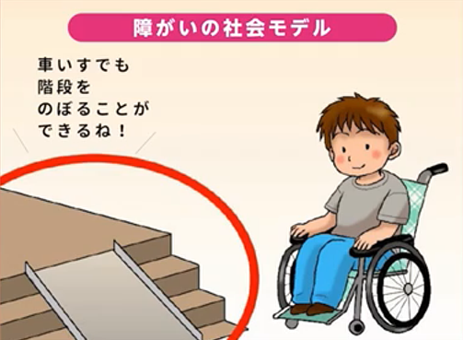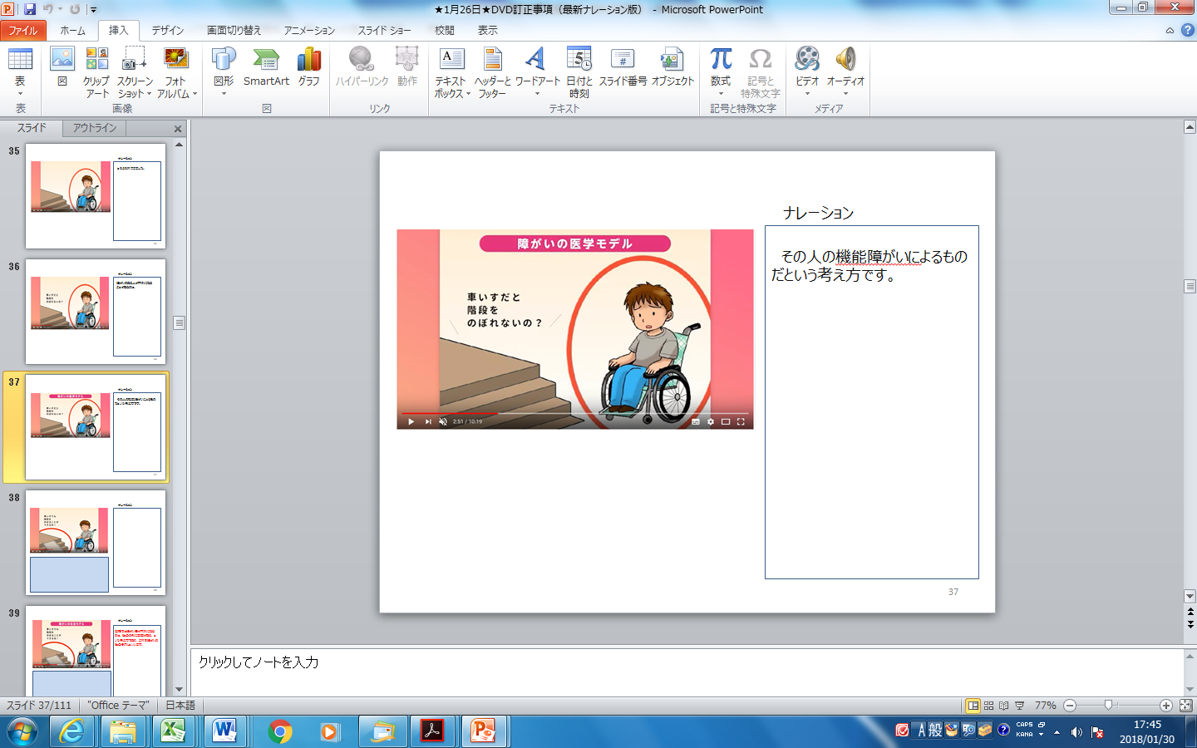

このように、個人の障がいだけが不自由の原因ではなく、周囲の対応や社会のバリアフリー化によって、その人の不便さや不自由さなどの日常生活上の制約が少なくなります。

障がい者を支援する制度は、この「社会モデル」の考え方を基本として、充実に努めています。しかしそれだけではなく、障がいがある人が自立した暮らしを送るためには、社会全体の意識を変えていくことが重要です。社会のあるべき姿は、社会のバリアを取り除き、障がいのある人への配慮をはじめ、人々がお互いに相手を気遣い、支え合うことのできるまち、全ての人にとって暮らしやすいまちであると言えるのではないでしょうか。

障がいの「社会モデル」は、障がいのある人もない人も共に生きる社会の実現へとつながる考え方です。そのためには、障がいのある人に対する配慮だけではなく、「困っている人がいたら助ける」といった行動を、社会全体で当たり前のこととして実践することが大切です。

例えば、日常生活の中で買い物をするとき、お金を出すことに苦労している高齢者がいてもせかさず、また段差があって歩きづらければ手を差しのべることなどです。

私たちの生活の中では、障がいについて知らないために、結果的に障がいのある人に不自由や不快な思いをさせてしまうこともあると思われます。障がいについて理解し、日常生活や事業活動の中で配慮や工夫をすることにより、障がいのある人の社会参加の機会は広がります。そのような「心の身だしなみ」のある生活について、あなた自身にできることを一緒に考えてみませんか。

**身に付けよう！心の身だしなみ**

★誇りと尊厳をもって**誰もが社会を構成する一員**

★ 障がいは多種多様で**同じ障がいでも一律ではない**

★ **外見ではわからない**障がいもある

障がいの有無によって分け隔てられることなく、相互に尊重しながら

共生する社会を築くことが求められている

障がいの程度や特性による違い

聴覚障がい　　心臓・腎臓等の内部障がい

精神障がい　　自閉症等の発達障がい　　　　等

**３．障害者差別解消法**

**障害者差別解消法で定められていることとは？**

　障害者差別解消法は、障がいの有無によって分け隔てられることなく、相互に人格と個性を尊重しあいながら共生する社会の実現に向け、障がいを理由とする差別の解消を図ることを目的として制定されました。

この法律は、障がいがあるという理由だけで障がいのある人を不当に差別することを禁止しています。

また、それぞれの障がいに合った接し方や工夫をするなど配慮することで、障がいのある人が困る状態をなくしていくことなどをめざし、これを実践するように、私達一人ひとりが努力することで、障がいのある人もない人も共に生きる社会をつくることを目的としています。

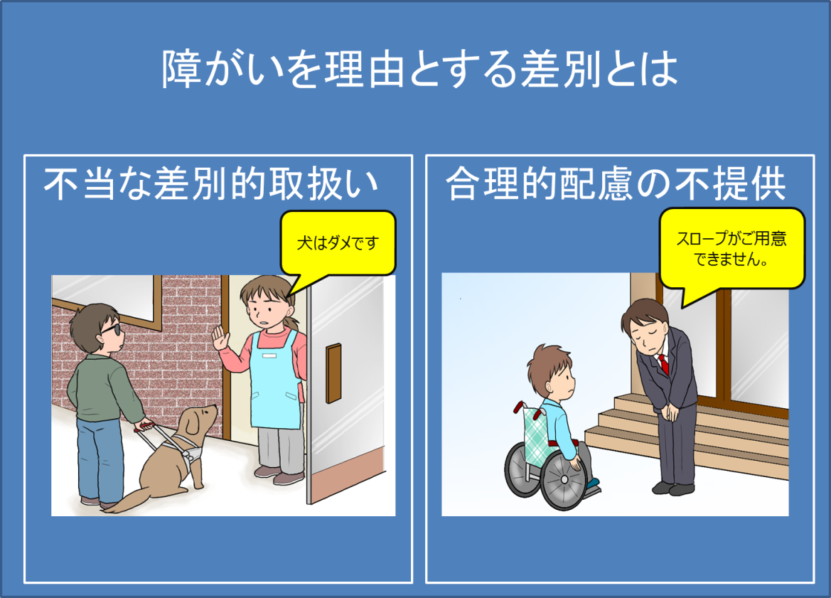

**（１）対象となる事業者**

　この法律の対象となる事業者は、会社や店舗などはもちろんサービスを繰り返し継続する意思をもって行う人たちのことです。ボランティア活動をするグループも含まれます。

**（２）対象となる障がい者**

　この法律の対象となる障がい者は、障がい者手帳を持っている人だけではありません。身体障がいのある人、知的障がいのある人、精神障がいのある人（発達障がいや高次脳機能障がいのある人を含む。）、その他の心身の機能に障がい（難病に起因する障がいも含む。）がある人で、障がいや社会の障壁によって、日常生活や社会生活に相当な制限を受けている人すべてが対象です。障がい児も含まれます。

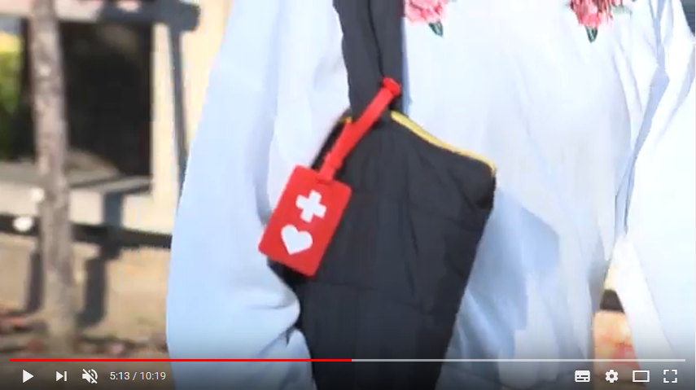

**ヘルプマーク**

＊ヘルプマークは、援助や配慮を必要としている方々が、周囲の方に配慮を必要としていることを知らせることで、援助を得やすくなるよう、作成されたマークです。このマークを見かけたら、電車内で席をゆずる、困っているようであれば声をかける等、思いやりのある行動をしましょう。

**（３）「不当な差別的取扱い」をしてはいけない**

**不当な差別的取扱いと考えられる例**

この法律では障がいを理由とする差別の解消に寄与することを国民の責務としています。事業者がサービスを提供するに際して、次に例示するような取扱いをすることは「不当な差別的取扱い」となるおそれがあります。ここに記載する事例はあくまで例示であり、これに限られるものではありません。

また、客観的にみて正当な理由が存在する場合は、不当な差別的取扱いに該当しない場合があります。なお、客観的にみて正当とは、事業者の判断によるものではなく、その理由が客観的な事実によって説明され、第三者の立場からも納得できるものでなければなりません。

**○ サービスの利用を拒否すること**

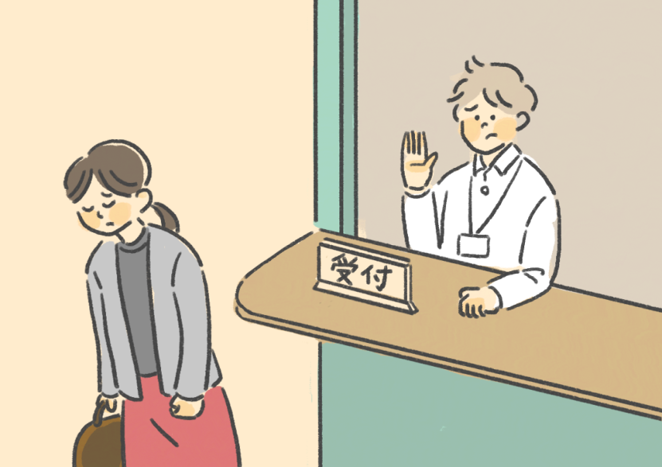

（例）

・ 障がいを理由として、受付の対応を拒否したり、商品やパンフレットなどの提供を拒んだりすること

・ 身体障がい者補助犬を連れていることや、車いすを利用していることを理由に、入店を拒否すること

**○ サービスの利用を制限すること（場所・時間帯などの制限）**

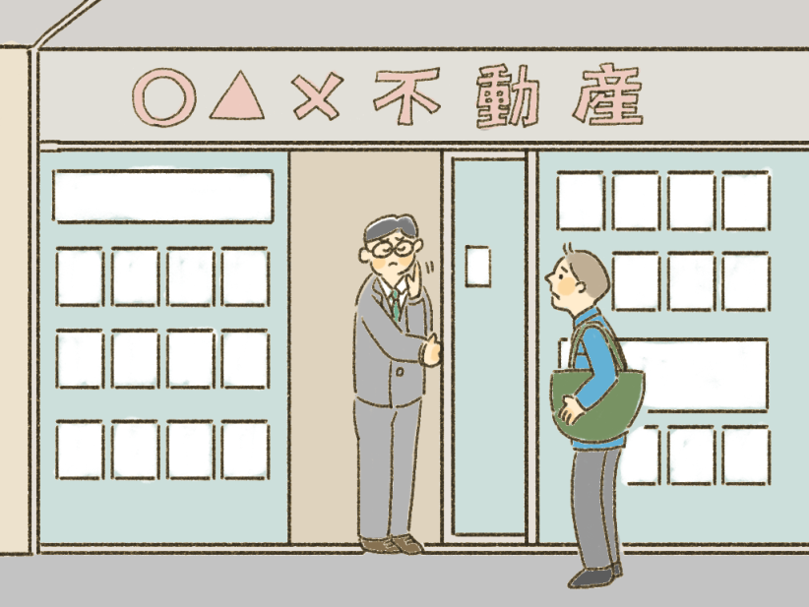

（例）

・ 対応を後回しにすること、サービ

ス提供時間を変更又は限定す

ること

・ 他の者と区別して別室での対応を行うなど、サービス提供場所を限定すること

・ サービスの利用に必要な情報提

供を行わないこと

**○ サービスの利用に際し条件を付すこと**

**○　障がいのない者には付さない条件を付すこと**

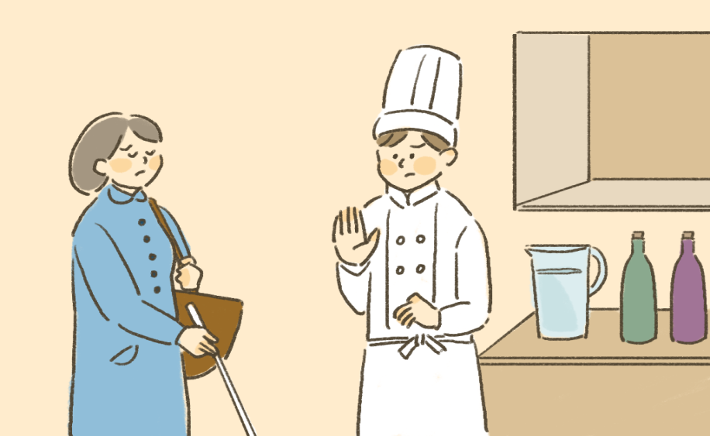

（例）

・ 保護者や支援者・介助者の同伴をサービスの利用条件とすること

・ 正当な理由なく、入店時間や入店場所に条件を付けること

**○ サービスの利用・提供にあたって、他の者とは異なる取扱いをすること**

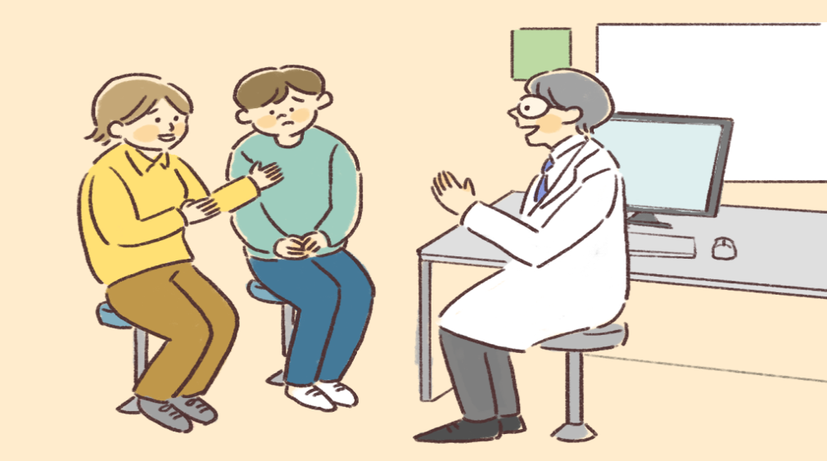

（例）

・本人を無視して、支援者・介助者や付添者のみに話しかけること

・サービスの利用にあたって、他の利用者と異なる手順を課すこと（他の利用者の同意を求める等）

**（４）「合理的な配慮」を提供するように努めなければならない**

障がいのある人とない人に平等な機会を確保するため、障がいのある人から困る状態を改善してほしい旨の意向が示された場合に、障がいの状態や性別、年齢などを考慮した変更や調整をしてサービスを提供することが求められます。これを「合理的配慮」と言い、それをしないと差別になります。「合理的配慮」は、具体的場面や状況によって異なり、様々でかつ個別性が高いので、代替措置の選択も含め、お互いの話合いによる相互理解を通じ、必要かつ合理的な範囲で柔軟に行われるものです。

**＜合理的配慮と考えられる例＞**

**○ 物理的環境の配慮**

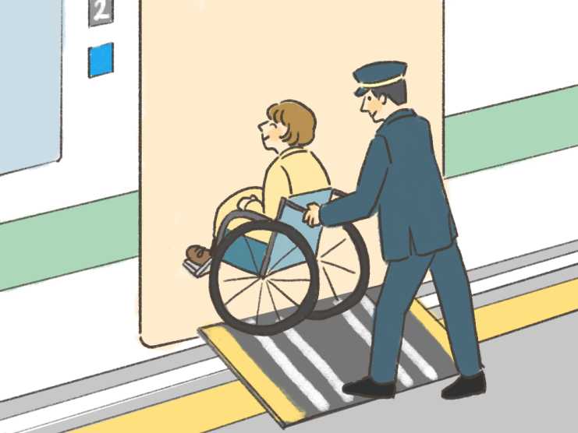

（例）

・施設内の段差をなくすためや、電車の利用時に乗降口とホームの間などに介助用スロープを渡すこと

・高い所にある商品を取って渡すこと

・タッチパネルの操作が困難な人に、操作の代行をするなどの対応をすること

**○ 意思疎通の配慮**

（例）

・筆談、読み上げ等によるコミュニケーションや、わかりやすい表現で説明すること

・電子メール、ホームページ、ファックスなど、多様な方法で情報提供や利用受付を行うこと

・文書の点字版、拡大版、テキストデータ、音声データの提供を行うこと

・手話や要約筆記、図解、ふりがな付文書、分かち書きなど、本人が希望する方法でわかりやすい説明を行うこと

【情報提供・利用手続きについての配慮や工夫】

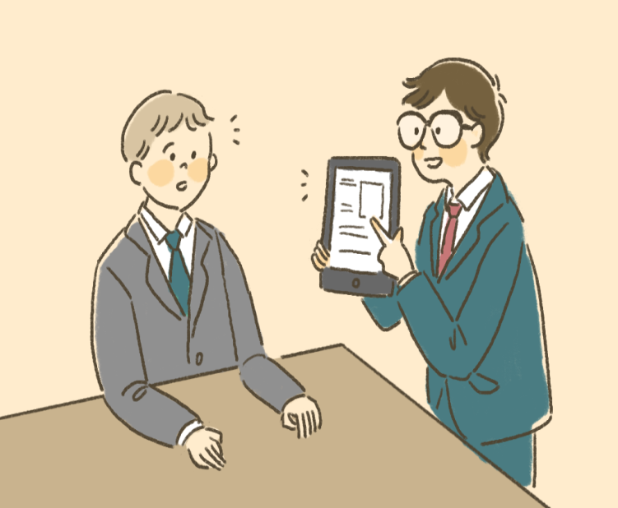

**○ ルール・慣行の柔軟な変更**

（例）

・必要に応じて代読・代筆を行うこと

・障がいの状況に応じて、周囲の客の了解を得て、配席を変更すること

・注文や問合せ等に際し、インターネット画面への入力だけでなく電話等でも対応すること

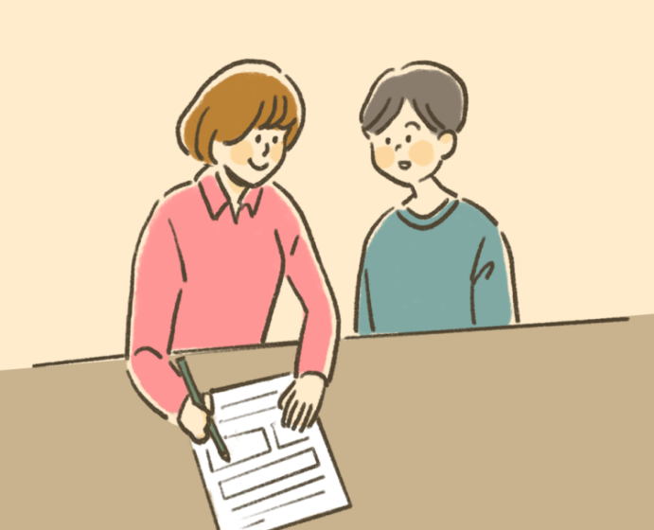

**○ その他の配慮**

**＜建物や設備についての配慮や工夫＞**

・ 色の組み合わせによる見にくさを解消するため、標示物や案内図等の配色を工夫すること

・ トイレなど場所ごとの種類や、その方向を示す絵記号（ﾋﾟｸﾄｻｲﾝ）や色別表示などを設けること

・ パニック等を起こした際に静かに休憩できる場所を設けること

・ 電光表示板、磁気誘導ループ＊などの補聴装置の設置、点字サイン付き手すりの設置、音声ガイドの設置などを行うこと

　＊**磁気誘導ループ**（じきゆうどうるーぷ）とは、聴覚障がい者用の補聴器を補助する放送設備のこと。磁界を発生させるワイヤーを輪のように這わせることから、通称「磁気ループ」と呼ばれる。（なお、一般社団法人　全日本難聴者・中途失聴者団体連合会では、平成29年8月から呼称を「ヒアリングループ」としています。）

**＜従業員などとのコミュニケーションや情報のやりとり、サービス提供についての配慮や工夫＞**

・ 館内放送を文字化したり、電光表示板で表示したりすること

・ 必要に応じて、手話通訳や要約筆記者を配置すること

・ 口話が読める（口の形が見える）ようマスクを外して話をすること

・ ICT（コンピューター等の情報通信技術）を活用したコミュニケーション機器（データを点字に変換して表示する、音声を文字変換する、表示された絵などを選択することができる機器など）を設置すること

ただし、事業者にとって大きすぎる負担がかかる場合は、配慮を行わなくても差別にはなりません。しかし、負担が大きすぎると判断した場合でも、その理由を丁寧に説明し、理解を得るよう努めることが望まれます。

**（５）環境の整備**

事業者は社会的障壁を除去するため、自ら設置する施設の構造の改善や設備の整備など必要な環境の整備に努めなければならないとされています。そのうち、バリアフリーに関しては下記のような整備が一例として考えられます。

**＜環境の整備の例＞**

・ 施設内の段差を解消すること、スロープを設置すること

・ 床をすべりにくくすること

・ 階段や表示を見やすく明瞭にすること

・ 車椅子で利用しやすい高さにカウンターを改善すること

・ トイレや浴室をバリアフリー化・オストメイト対応＊にすること

＊**オストメイト**とは、病気や事故などにより消化管や尿管が損なわれたため、  
腹部などに排泄

のための開口部（ストーマ（人工肛門・人工膀胱））を造設した人のことを  
いう。**オストメイ**

**ト**である利用者がストーマ装具の洗浄や汚れ物を洗える設備を設けること

**（６）事業を担当する大臣による行政措置**

事業者における障がい者差別解消に向けた取組みは、その事業者の事業を管轄する大臣が策定した対応指針を参考にして、各事業者により自主的に取組みが行われることが期待されています。

しかし、事業者による自主的な取組みのみでは、その適切な履行が確保されず、例えば、事業者が法に反した取扱いを繰り返し、自主的な改善を期待することが困難である場合など、特に必要があると認められるときは、大臣（行政機関）は、事業者に対し、**報告**を求め、又は**助言**、**指導**若しくは**勧告**をすることができるとされています。

大臣（行政機関）が求める報告に対して、虚偽の報告をしたり、報告を怠ったりしたような場合は罰則（20万円以下の過料）の対象になります。

民間事業者の事業を担当する大臣は、

その事業者に対し、報告を求め、

**助言・指導、勧告**を行うことができる

事業を担当する大臣による行政措置

報告しない

又は

虚偽の報告

20万円

以下の過料

**Ⅱ　参考資料**

**１．国際的な動き**

国際連合において採択された障がい者に関する主要な決議、宣言等を一覧にしました。

| **国連における主な決議、宣言等** | |
| --- | --- |
| **年　　月** | **内　　　　　　　　容** |
| 1950年 | 「身体障害者の社会リハビリテーション決議」採択（第11回国連経済社会理事会） |
| 1969年 | 「社会的発展と開発に関する宣言」採択（第24回国連総会） |
| 1971年 | 「知的障害者の権利宣言」採択（第26回国連総会） |
| 1975年 | 「障害者の権利宣言」採択（第30回国連総会） |
| 1976年 | 「国連障害者年（1981年）決議採択」（テーマ「完全参加と平等」） |
| 1979年 | 「国際障害者年行動計画」採択（第34回国連総会） |
| 1981年 | **国際障害者年** |
| 1982年 | 「障害者に関する世界行動計画」 「障害者に関する世界行動計画の実施」 「国連障害者の十年」（1983年～1992年）の宣言採択（第37回国連総会） |
| 1983年 | 「国連障害者の十年」開始年（～1992年） |
| 1993年 | 「アジア太平洋障害者の十年」開始年（～2002年） 「障害者の機会均等化に関する標準規則」採択（第48回国連総会） |
| 2002年5月 | 「第2次アジア太平洋障害者の十年」決議の採択（2003～2012年） |
| 2006年12月13日 | 第61回国連総会本会議において**障害者権利条約を採択** |
| 2007年9月28日 | 日本が障害者権利条約に署名 |
| 2008年5月3日 | 障害者権利条約の効力発生 |
| 2012年5月 | 「第3次アジア太平洋障害者の十年」決議の採択（2013～2022年） |
| 2013年12月4日 | 日本で障害者権利条約締結の国会承認 |
| 2014年1月20日 | 日本が障害者権利条約を批准 |
| 2014年2月19日 | 日本について障害者権利条約が発効 |

このように国際社会において障がい者に関する取組みが進展してきていますが、中でも、大きな役割を果たしたのが、1981年の国際障害者年の取組みと2006年12月の障害者権利条約の採択です。以下にその概要を紹介します。

**(1)国際障害者年**

**国際障害者年**とは、国際連合が採択した国際年の一つで、1981年でした。1971年「知的障害者の権利宣言」、1975年「障害者の権利宣言」を採択したことに続き、これらを単なる理念としてではなく社会において実現するという意図のもとに、決議されました。

**取組み**

1982年には、「**国際障害者年**」の成果をもとに検討されてきた「障害者に関する世界行動計画」が総会で決議。 この計画の実施にあたって1983-92年までを「国連・障害者の十年」と宣言し、各国が計画的な課題解決に取り組むこととなった。

1992年、「国連・障害者の十年(1983-1992)」に続く取組みとして、アジア太平洋地域における障がい者への認識を高め、域内障がい者施策の質の向上をめざすために、国連の地域委員会の一つである国連アジア太平洋社会経済委員会(UNESCAP)において、「アジア太平洋障害者の十年(1993-2002)」が採択された。

「アジア太平洋障害者の十年」は1993年から2002年までを第1次、2003年から2012年までを第二次、現在、「アジア太平洋障害者の十年」は20１2年5月の国連ESCAP総会で20２2年までの延長が決定され、実施されている。

**（２）障害者権利条約**

**障害者権利条約**は、あらゆる障がい者（身体障がい、知的障がいおよび精神障がい等）の、尊厳と権利を保障するための条約です。

この条約は、障がい者の人権や基本的自由の享有を確保し、障がい者の固有の尊厳の尊重を促進することを目的として、障がい者の権利を実現するための措置等について規定しており、障がい者に関する初めての国際条約です。その内容は、条約の原則（無差別、平等、社会への包容等）、政治的権利、教育・健康・労働・雇用に関する権利、社会的な保障、文化的な生活・スポーツへの参加、国際協力、締約国による報告等、幅広いものとなっています。

## （３）障害者権利条約の特徴と条約の基本的考え方

**○ 障害者権利条約における障がいの捉え方**

　従来の障がいの捉え方は、障がいは病気や外傷等から生じる個人の問題であり、医療を必要とするものであるという、いわゆる「医学モデル」の考え方を反映したものでした。一方、障害者権利条約では、障がいは主に社会によって作られた障がい者の社会への統合の問題であるという、いわゆる「社会モデル」の考え方が随所に反映されています。これは、例えば、足に障がいのある人が建物を利用しづらい場合、足に障がいがあることが原因ではなく、段差がある、エレベーターがない、といった建物の状況に原因（社会的障壁）があるという考え方です。  
　国連の議論においては、主に1980年代の様々な取組みを通じて障がいに対する知識と理解が深まり、障がいの医療や支援に対するニーズ（リハビリテーション等）と障がい者が直面する社会的障壁の双方に取り組む必要性が認識されるようになり、この条約もそうした認識に基づき作成されました。

**○ 目的**

　この条約の目的は、「全ての障害者によるあらゆる人権及び基本的自由の完全かつ平等な享有を促進し、保護し、確保すること並びに障害者の固有の尊厳の尊重を促進すること」です。この条約では、障がい者には「長期的な身体的、精神的、知的又は感覚的な機能障害であって、様々な障壁との相互作用により他の者との平等を基礎として社会に完全かつ効果的に参加することを妨げ得るものを有する者を含む」とされています。

**○ 平等・無差別と合理的配慮**

　条約の第2条（定義）では、障がい者の人権と基本的自由を確保するための「必要かつ適当な変更及び調整」であって、「均衡を失した又は過度の負担を課さないもの」を「合理的配慮」と定義しています。これは、例えば車椅子用に段差に渡し板を敷いたり、窓口で筆談や読み上げ等により理解を助けること等が当たります。そして、障がいに基づく差別には「合理的配慮の否定」が含まれます。また、第4条（一般的義務）では、締約国に障がい者に対する差別となる既存の法律等を修正・撤廃するための適切な措置をとることを求めているほか、第5条（平等及び無差別）では、障がいに基づくあらゆる差別を禁止することや、合理的配慮の提供が確保されるための適当な措置をとることを求めています。この「合理的配慮の否定」を障がいに基づく差別に含めたことは、条約の特徴の一つとされています。

**○ 意思決定過程における障がい当事者の関与**

　条約の第4条（一般的義務）では、締約国は障がい者に関する問題についての意思決定過程において、障がい者と緊密に協議し、障がい者を積極的に関与させるよう定めています。また、第35条（締約国による報告）では、条約に基づき設置されている「障害者の権利に関する委員会」に対する報告を作成するに当たり、先の第4条の規定に十分な考慮を払うこととされています。  
　これらの規定には、いわゆる“Nothing About Us Without Us”（私たちのことを、私たち抜きに決めないで）の考え方を背景として、障がい当事者の声を重視するというこの条約の特徴が表れています。

**○ 施設・サービス等の利用の容易さ**

　条約の第9条（施設及びサービス等の利用の容易さ）では、締約国は、障がい者が輸送機関、情報通信等の施設・サービスを利用する機会を有することを確保するため、適当な措置をとることを定めています。この措置には、施設・サービス等の利用の容易さに対する妨げ・障壁を特定し、撤廃することが含まれます。

**○ 自立した生活・地域社会への包容**

　条約の第19条（自立した生活及び地域社会への包容）では、締約国は、全ての障がい者が他の者と平等の選択の機会をもって地域社会で生活する平等の権利を有することを認め、障がい者が、この権利を完全に享受し、地域社会に完全に包摂され、参加することを容易にするための効果的かつ適当な措置をとることを定めています。

**○ 教育**

　条約の第24条（教育）では、締約国は教育についての障がい者の権利を認めることを定めています。障がい者が精神的・身体的な能力等を可能な最大限度まで発達させ、自由な社会に効果的に参加することを可能とすること等を目的として、締約国は障がい者を包容するあらゆる段階の教育制度や生涯学習を確保することとされています。  
　また、その権利の実現に当たり、障がいに基づいて一般的な教育制度から排除されないこと、個々の障がい者にとって必要な「合理的配慮」が提供されること等が定められています。

**○ 雇用**

　条約の第27条（雇用及び労働）では、締約国は、障がい者が、障がいのない人と平等に労働に関する権利を有することを認め、その権利が実現されることを保障・促進することを定めています。特にあらゆる形態の雇用における、障がいに基づく差別の禁止や、職場での障がい者に対する「合理的配慮」の確保等のため、締約国が適当な措置をとることを定めています。

**２．国、府の動き**

わが国は、障害者権利条約が採択された翌年の2007年9月28日に条約に署名しました。一方、条約の締結（批准）については、国内の障がい当事者等から、条約の締結に先立ち国内法の整備を始めとする障がい者に関する制度改革を進めるべきとの意見が寄せられました。

政府は、これらの意見も踏まえ、2009年12月に内閣総理大臣を本部長、全閣僚をメンバーとする「障がい者制度改革推進本部」を設置し、集中的に障がい者に関する制度改革を進めていくこととしました。これを受けて、障害者基本法の改正（2011年8月）、障害者総合支援法の成立（2012年6月）、障害者差別解消法の成立と障害者雇用促進法の改正（2013年6月）等、様々な制度改革が行われました。

**2011年　障害者基本法の内容が新しくされました。**

　障害者基本法は、障がい者についての法律や制度の基本的な考え方を決めています。

**2012年　障害者総合支援法が作られました。**

　障害者総合支援法は、障がい者福祉のしくみを新しくしたものです。

**2013年　障害者差別解消法が作られました。**

障害者差別解消法は、障がいがあるという理由で障がい者を差別することを禁止しています。また、その人に合った工夫、やり方を配慮することで、障がい者が困ることをなくしていくことなどを決めています。障がい者への差別をなくすことで、障がいのある人もない人も共に生きる社会をつくることをめざしています。

**2013年　障害者雇用促進法の内容が新しくされました。**

障害者雇用促進法は、雇用分野における障がい者差別の禁止及び障がい者が働くに当たっての合理的配慮の提供義務や、精神障がい者を法定雇用率の算定基礎に加えることにしています。

大阪府では、障害者基本法の制定を受けて、2012年3月に策定した「第４次大阪府障がい者計画」においても、「人が人間（ひと）として支えあいともに生きる自立支援社会づくり」を基本理念に、「障がい者差別の禁止と合理的配慮の追及」を基本原則の一つに掲げ、この計画に基づく施策を推進しています。

|  |
| --- |
| **第４次大阪府障がい者計画（2012年3月策定）**    基本理念  人が人間（ひと）として支えあいともに生きる自立支援社会づくり  　基本原則  (1) 権利の主体としての障がい者の尊厳の保持  (2) 社会的障壁の除去・改善  (3) 障がい者差別の禁止と合理的配慮の追求  (4) 真の共生社会・インクルーシブな社会の実現  (5) 多様な主体による協働 |

また、障害者差別解消法において、相談及び紛争の防止又は解決の体制整備を図ることや差別の解消について啓発活動を行うことを地方公共団体に求めていることから、大阪府では、体制整備と啓発活動を車の両輪として差別解消に取り組むとする「大阪府障害を理由とする差別の解消の推進に関する条例」（大阪府障がい者差別解消条例）を、法施行と同時に、2016年４月に施行しました。

障がいを理由とする差別をなくすことは、すべての人にとって暮らしやすい社会につながることから、大阪府障がい者差別解消条例は、「障がいを理由とする差別のない、共に生きる大阪の社会」をめざし、相談と解決の仕組みや、障がい者差別の解消のために必要な府の責務について定めています。

**【参考文献】**

大阪府障がい者差別解消ガイドライン第2版　　（平成30年3月　大阪府）

衛生分野における事業者が講ずべき障害を理由とする差別を解消するための措置に関する対応指針　　　　　　　　　　　　　　　　　　（平成27年11月　厚生労働大臣決定）

福祉分野における事業者が講ずべき障害を理由とする差別を解消するための措置に関する対応指針　　　　　　　　　　　　　　　　　　（平成27年11月　厚生労働大臣決定）

米国および英国の障がい者モデル

（寺島彰、国立身体障がい者リハビリテーションセンター、平成13年）

障害の「社会モデル」（座主果林、奈良女子大学社会学論集第15号、平成20年）

**【障がいを理由とする差別に関する相談窓口】**(事業者等による障がいのある方への不当な差別的取扱い等に関する相談窓口)

<http://www.pref.osaka.lg.jp/keikakusuishin/syougai-plan/sabekai-kaisai.html>

１２月３日～９日は「障がい者週間」です。

「障がい者週間」とは

「障がい者週間」とは、障がいの有無にかかわらず、相互に人格と個性を尊重し合いながら共生する社会の実現に向け、国民の間に地域社会での共生や差別の禁止などに関する理解を深めるとともに、障がい者が社会、経済、文化その他あらゆる分野の活動への参加を促進することを目的として、障害者基本法に定められています。

|  |
| --- |
| 大阪府福祉部障がい福祉室  〒540-8570　大阪市中央区大手前２丁目  電話　06-6941-0351　　ファックス　06-6942-7215 |